|  |  |  |  |
| --- | --- | --- | --- |
|  | 2011/3/28 |  | |
|  | |  | |
| 企业电子商务综合解决方案  *业务概述与解决方案* | | | |
|  |  | |  |
|  |  | | 黄浩 金蝶中间件咨询服务部 |

企业电子商务综合解决方案

**业务概述与解决方案**

# 电子商务概论

## 什么是电子商务

对于很多人来说，电子商务就是企业在网上卖东西，大家在网上买东西。这也许是电子商务在现实社会中最简单的表现形式，也是被大众所误解或者说片面了解的概念。

如果按照联合国经济与发展组织的定义，电子商务就是B2B,B2C,C2C之间的商业交易。这个是被广大电子商务从业者也好，教育者也好所普遍接受的概念。差不多电子商务就等同于B2B+B2C+C2C了。那么从更加专业的商业和信息化角度，电子商务的理解又是如何的呢？我们来简单看看在几个IT领导企业中对电子商务的定义又是如何？

* **IBM：**电子商务(E-Business)是在Internet等网络的广阔联系与传统信息技术系统的丰富资源相互结合的背景下应运而生的一种相互关联的动态商务活动。电子商务=IT + Web + Business。
* **Intel：**电子商务=电子化的市场+电子化的交易十电子化的服务
* **HP：**电子商务是跨时空、跨地域的电子化世界。包括电子商务（E-Commerce） + 电子业务（E-Business） + 电子消费（Consumer Electronic）

从上面的一些定义，我们可以知道其实电子商务包含两个层面的含义，一个就是电子商务（E-Commerce）,另外一个就是电子商业（E-Business）。

### E-Commerce（电子商务）与E-Business（电子业务）

E-Commerce仅仅是从企业外部销售的角度去描述电子商务的作用，而E-Business则更多地是从企业的运营角度描述电子商务。一般来说，E-Business比E-Commerce包含更多的范围和内涵。从企业发展的趋势以及信息化的趋势来说，我们可以很清晰地看到E-Commerce只是企业电子商务化的初始阶段，而E-Business则是一个企业电子商务化的终极目标。

E-Commerce更多地关注是促进买卖双方的交易，从这方面来说，在线的交互、交易平台是E-Commerce更加关注点。而E-Business则更加从企业本身的运作层面，关注企业的价值活动，通过IT技术实现电子商务的全程化。

### 电子商务的分类

根据电子商务中参与的角色以及在电子商务中的作用，一般可以分为消费型电子商务和企业型电子商务。并且又可细分为C2C,B2C,B2B三种。C2C(Consumer To Consumer)是指消费者与消费者之间的电子商务模式。由于是个人与个人之间的交易，C2C的特点就是大众化交易。B2C(Business To Consumer)指企业与消费者之间的电子商务模式。一般以网络零售业为主，主要借助于Internet开展在线销售活动。B2B(Business To Business)指企业间之间的电子商务模式。B2B一般有两种表现形式，一类是以供应链的采购，生产为目标的电子商务，面向企业的采购及生产；另一类是以商贸沟通，营销推广为目标的电子商务。

在现实生活中，三种模式都有比较清晰的代表着。比如C2C，就有ebay, 淘宝和拍拍网；而对于B2B，除了点对点企业间的电子商务外，阿里巴巴、金银岛等也是比较典型的B2B电子商务企业。至于说B2C，那就更加常见了，比如京东、当当还有最近非常火热的凡客诚品等。

仔细地分析上述电子商务企业，会发现这样一个特点，那就是B和C之间似乎不是那么清晰了。而事实也确实如此。B和C其实更多地是指人和社会实体参与电子商务过程中所扮演的角色，而非是所在社会本身的角色。更通俗地说，消费者不一定就是人，它也可能是企业。也正因为如此，我们会看到，淘宝由传统的C2C，逐步延伸出淘宝商城，而淘宝商城却显现出明显B2C模式的特征。

## 企业电子商务化与电子商务平台化

随着企业信息化的推广和互联网的普及，企业由传统的商务运营模式转向电子商务模式应该是大势所趋了。电子商务的企业一般有两种方式，一是企业自身将传统商务运营（主要是营销渠道）搬到网上，实现企业电子商务化；二是建立一个第三方的电子商务平台，不但销售进行本企业的商务运营，也为其他企业提供商务运营平台，也就是电子商务的平台化。

### 企业电子商务化的优缺点

许多企业推行电子商务的初衷是其在企业发展、市场拓广方面出现了瓶颈和制约，希望通过电子商务来改善当前状况，并获得进一步发展。企业电子商务化一个最大的优势是可以根据企业自身的发展情况和需要有步骤的一步步实施推进，并针对企业自身业务的需要进行更深入地定制。不过企业电子商务化仅仅只是线下商务渠道的延伸，并没有从根本角度改变企业所处的环境，所以企业对于电子商务化的理解、决策以及执行力很容易成为制约的主要因素。企业电子商务化过程，很多时候被企业误解成只是建一个网站，然后在网上销售自己的产品。有时，为了避免与传统渠道的冲突，销售的价格服务丝毫没有竞争优势，更多地成为了一种宣传的摆设。当然，也有不少成功的例子，比如戴尔，比如联想美国等等。

企业电子商务化的特点如下：

* 给企业带来整合其信息系统，提升整体信息化能力的机会。
* 逐步积累电子商务管理及运营的经验。
* 较小的风险以及较为稳妥的投资回报。
* 往往适合那些线下业务成熟的企业。

### 第三方电子商务平台优缺点

对于那些缺乏足够线下商务能力的企业来说，建立一个第三方电子商务平台，可以避免一切从零开始。并且虚拟的商务渠道会降低企业非常多的运营成本。另外，对于那些在实施企业电子商务化的企业来说，当发现自己企业的发展并没有通过自身的电子商务化而获得更大的利益时，他们往往作出了两种选择：加入其它第三方电子商务平台，将自身的电子商务平台构建为第三方电子商务平台。

* 对于平台的提供方来说，通过其它电子商务企业的引入，为平台提供了更全面的市场以及更强的组合竞争力。更简单地说，可以给客户提供一站式服务和多样式选择机会，从而提高用户粘度。
* 平台在提供基本商务（交易及管理）服务外，可以为参与平台的电子商务企业提供更多的增值服务，从而实现更广泛意义的电子商务。比如企业的认证、商品的担保、售后的服务等等。
* 从中小企业来说，加入第三方的电子商务平台可以非常大程度降低电子商务化的门槛，并扩大其销售渠道。

## 中国电子商务运营现状

### 消费型电子商务现状

在中国，消费型的电子商务，主要以B2C为主呈现出以下几个主要特征：

* 中国经济的快速发展是社会消费型电子商务发展的基础性动力
* 互联网基础设施和环境的改善为消费型电子商务提供了契机。
* 商务交易类应用成为中国互联网发展最快的应用。
* 传统厂商的电子商务化战略日渐清晰，并逐渐涉足并占领电子商务市场。
* 第三方支付市场的快速发展，基本满足消费型电子商务的需要。
* 物流配送体系的逐渐完善，服务质量明显提升，但是依然存在很大改进空间
* B2C以及挤占了C2C的部分市场份额，并有继续扩大趋势。
* 消费型电子商务市场垂直细分化发展，市场多元化逐渐多元化。
* 整个电子商务的信用体系仍有待完备

### 企业型电子商务现状

根据2008年的调查报告指出，2006年中国B2B电子商务交易规模为9957亿元人民币，2007年增长率高达25.5%，交易规模达到12500亿元人民币。能源、化工、制造、流通等领域大型行业企业对电子商务的深入介入，是市场规模大幅度增长的核心动力。预计未来两年我国B2B电子商务交易规模将继续高速增长，2008年将达到约16200亿元人民币，2009年交易规模有望达21300亿元人民币。而2006年中国互联网B2B电子商务网站总营收为28.1亿元人民币，2007年增长率为49.8%，总营收为42.1亿元人民币。预计未来两年我国B2B电子商务网站的总营收规模将进一步增加，2008年将达61.7亿元人民币，2009年市场规模将达89.8亿元。这说明后者，即B2B的平台在中国并没有得到充分发展。

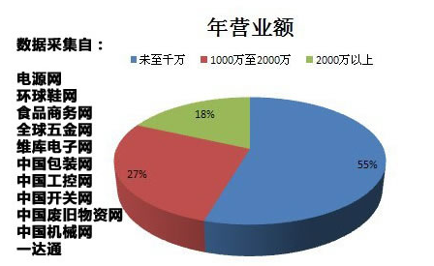根据亿邦动力网的一项调查，绝大多数B2B平台的目前营收大多在500万人民币左右。主要的问题体现在：

* 行业模式单一，行业门槛低。
* 细分行业市场规模本身很小，难以突破。
* B2B网站目前回报率低，资本能力较弱。
* B2B网站多是跟风复制模式，缺乏战略眼光和对行业的深入了解。

### CEO眼中的电子商务

在2010年对100位电子商务企业CEO的调查分析报告中，指出：

* 九成企业CEO认为电子商务将呈现高速发展趋势

随着电子商务的快速发展，加上当前国内政府对电子商务的扶持力度逐步加大，各中小企业电子商务的观念逐步加强。这些都促使各企业CEO对电子商务的发展前景表示看好。

* 八成以上企业表示明年将有新的扩张计划

08年的金融危机，并没有阻挡电子商务企业的发展步伐，超过八成的电子商务企业表示明年有扩张计划，并表示增加的投入里面部分资金将用于公司的新业务扩张。

* 超过八成企业认为应该加强商业和盈利模式的创新

商业模式作为企业一开始就应该确立的重要模式之一，其中包括企业最为重要的盈利模式。作为企业赖以生存的商业模式，无疑是最为应该加强自主创新的。

* 逾三成企业表示未来三年将有融资或上市计划

对于创业板上市，大部分的企业表示将观望，不过仍有三成多的企业对上市融资表现出积极的渴望。而目前电子商务企业也受到了各风险投资商的看好。

* 超过九成企业对当前政府部门的扶持力度满意

对于当前政府的政策扶持，超过九成的企业表示满意，但也提出了希望相关部门在大力扶持B2B的同时，今后也应加强B2C方面的扶持力度。

* 半数以上企业认为运营团队是最为核心的成功因素

对于创业者而言，还是团队至上，互联网行业人是核心的生产要素，人这个要素的变化会推动其他的要素的变动，从而影响了整个项目推动的格局。

* 超过六成企业认为B2C将代替C2C成网购趋势

C2C网店购物往往存在信誉，质量和售后服务问题，很大程度上打退了用户的购物欲望。而B2C网上商城省去了更多的中间环节，能真正做到既物美价廉又有信誉和售后保障，迎合了消费者需求。随着网购的逐步发展成熟，B2C被各大企业所重视。

* 超过八成企业表示平时会关注行业动态等

绝大多数企业都很关注本行业的动态等，并表示关注行业消息能促进企业本身的发展，而国内第三方机构也朝着专业化、细分化的趋势发展。

* 超过六成CEO建议创业者要学会坚持

对于创业者而言，选择一个好的行业和正确的方向至关重要，但任何事情都贵在坚持。在正确的方向下，用科学的方法做事，这样坚持下去才有可能成功。

* 半数以上企业表示支付行业将呈增长趋势

未来的支付行业，更多的是在多元化创新服务方面的发展，从技术上、用户体验上创新开发出更多适合市场需求的产品，深入的行业应用产品将不断出现。同时用户参与电子支付的门槛将进一步降低。

## 电子商务的发展趋势

### 消费型电子商务发展趋势

* 电子商务应用呈现较高普及化、常态化趋势： 这是互联网发展的必然。
* 呈现渐向电子服务扩张与升级趋势：电子商务在基本的实体服务下，更进一步体现出提供信息化增值服务的发展前景。
* 企业电子商务应用呈现产业链与供应链全流程化趋势：由E-Commerce向E-Business的转型和升级。
* 移动电子商务成为电子商务发展新驱动力：电信、通讯的发展，三网合一的必然。
* 原“寡头垄断”格局渐被“多元化”竞争市场替代：凡客的出现，打破了只有淘宝能做好电子商务的猜想，并且进一步促使了淘宝商城的出现。
* B2C替代C2C，呈现多种模式并存发展趋势：易趣的收费、淘宝会员的成长，淘宝商城的创建以及未来淘宝对于卖家的收费，都促使了C2C的进一步转型。随着阿里平台的建设，淘宝将最终出现C2C,B2C,B2B模式并存的情况。
* 电子商务平台与搜索引擎平台呈融合化趋势：电子商务平台化，商品种类和特性越来越多，搜索的优化，给客户更加的精确的定位越来越重要。
* 电子商务的安全、诚信与立法等问题逐步完善：信息安全、诚信处理、违约处理一直是制约电子商务发展的绊脚石。
* 第三方电子支付行业与电子商务平台应用加速：支付宝的成功让大家看到了第三方支付的盈利模式，同时超级银联的推出将打通个人支付的限制。但是在B2B上，支付方式还存在许多需要改善的地方（比如对分期付款、承兑汇票、银行信用证等等）。
* 线上电子商务平台与线下实体平台呈融合化趋势：物流、加工服务、法律咨询等传统线下服务随着电子商务的全程化，逐渐会实现平台间的融合。

### 企业型电子商务发展趋势

* B2B电子商务交易平台凸显行业特性。大型B2B网站正考虑向细分行业深入，分行业提高服务能力，按行业特性降低交易成本。
* 行业B2B联盟发展迅速，成为垂直B2B平台发展的重要途径。行业B2B网站联盟策略将持续，为克服垂直行业B2B网站的规模限制，该类网站之间将进一步表现出联盟趋向以获得规模效应和协同效应。
* B2B网站市场前景看好，仍有较大上升空间，各类投资将继续涌入。
* 继续完善产品交易规则是B2B交易平台始终不渝的前进方向，尤其诚信交易规则的建设。
* B2B电子商务平台的交易配套服务将趋于更加完善。用户体验继续提高，交易配套服务逐步完善。
* B2B电子商务平台间不断创新交易模式，开展差异化竞争。尤其是新加入的B2B电子商务网站从收费模式到评价模式等都另辟蹊径，以区隔于目前领先的 B2B电子商务网站。
* B2B电子商务平台从信息提供向服务提供平台转变。

# 电子商务的业务定位与核心竞争力

## 电子商务企业的核心竞争力

几乎所有的新进入者都以为企业电子商务化就是搭建一个电子商务网站，大家可以在上面进行交流和交易。有些聪明的老板会很疑惑，这样大家岂不是都是同质化竞争，我又如何打造自己企业的核心竞争力去赢得竞争呢？要回答上述问题，首先我们必须理解什么是核心竞争力，以及如何去寻找核心竞争力。

### 6C战略

对于电子商务企业来说，其核心竞争力首先体现在企业的战略层次的竞争力。一般来说，6C指标是评估电子商务企业是否具备差异性竞争优势，从而形成自身战略层次的核心竞争力的的关键。

* 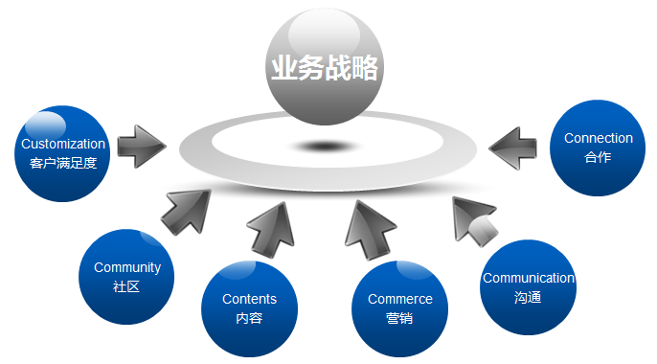Customization：客户满足度战略。包括客户(Customer)的行为意向、记录及习惯的把握，目标群的特征分析及把握，从而形成与竞争对手的差异性。
* Community：社区战略，也就是将各个单独的客户进行有效地整合，形成某种特定倾向的团体。这种能力对于以Consumer为组成结构的电子商务企业来说尤为重要。比如团购，比如用户粘度及归属感等。
* Contents：内容战略。这里既包括内容的展示，还有内容的筛选过滤。前者比如说内容本身、内容的展现形式、内容的及时性等；后者包括关键字检索、信息的排序以及比较准确地意向分析和内容推送（比如“你还会喜欢…”）。
* Commerce：营销战略。包括企业的推广、运营，成本控制、成本优化等。
* Communication：沟通战略。比如人机交互，包括企业与客户的沟通交互，包括客户间的沟通交互等。
* Connection：合作战略。尤其是指电子商务企业与其他合作企业的信息连接。比如说与物流系统的同步、比如说与ERP系统的无缝传递等。

### IT-业务战略一致性匹配

许多企业电子商务化的过程中并没有理解其核心竞争力在哪里，也更加不懂得如何打造其核心竞争力，所以IT费用投入下去，看到的是与其业务丝毫不匹配的IT系统（大多也就是一堆起着广告作用的网站而已），也就是必然走向了失败。

什么样的业务战略决定了应该进行什么样的IT战略规划，什么样的运营方式决定了应该选择什么样的IT架构（和信息系统）。对电子商务企业而言，IT是支撑其业务战略的重要支柱，只有IT的战略及能力与其业务战略实现一致性的匹配，才能形成企业的核心竞争力。

电子商务是IT依赖性比较高的行业，并且电子商务的成功与否也很大程度上决定于IT系统的支持。所以从IT-业务战略一致性匹配成熟度方面去分析电子商务的核心竞争力是非常合适的。除去繁琐的学术理论的分析探讨，我们从以下几个常见的业务表象来看出哪些构成了电子商务的核心竞争力。

* 京东商城运营了十来年，苏宁易购在短短一年多就抢了很多市场。京东仅仅能覆盖大中城市的市内，而苏宁几乎覆盖数百个城市以及市郊。在某些市场上，京东甚至无法参与竞争。
* 淘宝网买东西，商家说发货了，但是一直没收到，只好急着找商家，找快递公司。而一到过年，淘宝网基本上很少的生意，交易量锐减。
* 在淘宝上，想知道自己中意的东西非常简单，一搜就能看到，真像淘货一样。
* 相比起京东和淘宝，太平洋IT商城在保证货真价平的前提下，经常还会和太平洋电脑网的评测、编辑评价等挂钩，给消费者增加了更多的信任以及更合适的方式。
* 欧浦钢铁网，在买家缺乏资金的前提下，平台可以帮助代买，还提供一定的质押担保。
* 有些商务网站，经常出现故障宕机；而有些商务网站，根本联系不到客户服务，有问题也无法处理。

从上面列举的现象，我们可以看到，有一些东西促进着电子商务企业的发展，而有一些相反却起着制约的作用。从IT层面关注，我们可以看到强大的物流能力以及物流信息系统的支持，物流系统与电子商务系统的整合，电子商务与其他第三方服务系统（交易支付、融资信贷、认证担保、资讯门户、信息管理）的整合明显增强了电子商务企业的竞争力和竞争优势。而IT管理的水平、运维的能力、信息的壁垒却大大削弱了其竞争能力。

### IT-业务战略一致性匹配模式

如何实现IT-业务战略的一致性匹配，从企业运营层面来说可以从战略执行、技术潜力、竞争潜力和服务水准四个方面着手。

* **战略执行（Strategy Execution）**
* 建立创建全程电子商务平台的战略
* 明确电子商务的最终定位，并规划电子商务运营模式与IT平台的演化路线图。
* 对应建设与业务战略发展同步的IT基础设施与IT管理能力
* **技术潜力（Technology Potential）**
* 从简单的B2C应用入手，逐步积累电子商务运营技术
* 构建第三方B2B的电子商务平台，提供技术竞争力
* 寻找合适的IT战略合作伙伴，提升IT对战略的执行力
* **竞争潜力（Competitive Potential）**
* 提升四流（商流、信息流、资金流、物流）的基础能力和信息化整合能力
* 以服务的整合作为核心竞争力
* 构建平台的价值链，寻求差异化竞争
* 以多赢的方式，建立平台企业的良好生态，集合竞争力
* **服务水准（Service Level）**
* 从互联网应用入手，扩大平台影响力
* 从信息系统整合入手，提升IT的投资回报率
* 建设IT基础设施，提升优化信息化服务水平
* 从供应链服务集成入手，提升供应链的服务水准及服务价值

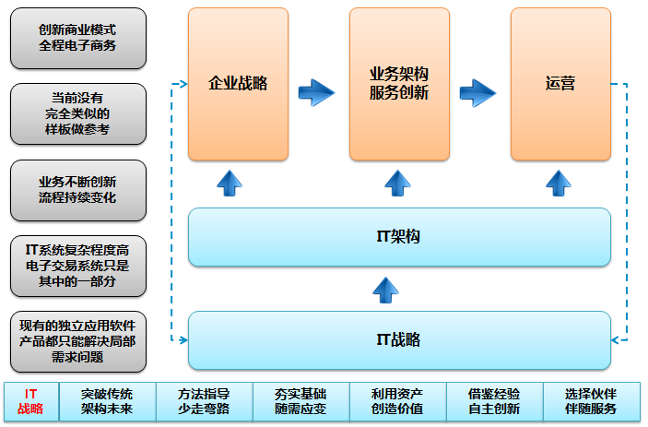从IT实施层面来说，首先应该制定与业务相匹配的IT战略，然后规划制定IT架构与架构演化的路线。通常来说，对于电子商务企业，其IT战略可以概括为以下几点：

* IT基础设施：夯实基础，随需而变
* 技术应用：确保信息技术领先，突破传统
* 管理方法：降低成本，避免弯路
* IT投资效费比：充分利用资产
* IT创新：产生更多的价值
* 搭建战略合作伙伴：关注核心价值

从上面的图中我们可以看出，IT架构与业务架构的匹配，IT机构与服务创新的匹配，IT架构对运营的支持，业务架构和服务创新对运营的支撑共同构成了IT-业务战略匹配从战略层面向运营层面的推进。

## 中国电子商务运营特征分析

电子商务在中国的发展已有十余个年头，最早期的一些企业如8848早已退出消失，期间也涌现出了一大批优秀的电子商务企业。它们的现状也反映了整个目前中国电子商务的现状。

### 淘宝网/淘宝商城/阿里巴巴

淘宝网是C2C最为典型的代表，也是C2C模式在中国最成功的企业。虽然从企业层面并没有太多盈利，但是它给阿里积累了许多东西，包括用户资源、电子商务管理能力、商家资源、意向性分析数据资源、电子商务IT基础架构等等。同时通过淘宝网，创建了支付宝成熟的第三方支付模式。在C2C的发展遇到瓶颈时，淘宝非常轻松地实现了B2C平台的转型，发布了淘宝商城。淘宝商城最大的特点是继承了淘宝网广大的商家资源和消费者资源，同时将做大做强的商家由消费者角色无缝转化为企业角色。这样，淘宝可以提供几乎全面的商品资源。

但淘宝商城一个弊端在于，淘宝始终只扮演平台提供的角色，淘宝商城的每一个商家都是相对独立的个体，资源并没有被有效整合。比如无法提供一站式服务，比如无法提供统一的售后保障等。当然，这或者说由于其自身特点所限制，毕竟平台是不太可能为数以千万级商家提供统一协作平台的。

阿里巴巴作为阿里旗下另一个平台，一直以来关注B2B，并提供更多地是B2B的贸易，尤其是进出口贸易。在未来，可以看到，马云的野心，是将淘宝网、淘宝商城、阿里之间的信息、关系充分打通，形成覆盖全面模式的电子商务平台。

阿里从亚马逊看到了另外一个商机，亚马逊通过搭建云计算开放平台，为电子商务平台提供了更多的增值服务，而这些服务所产生的价值已经占据了亚马逊整个营收的三成以上。马云看到了平台型电子商务像服务型及整合型的趋势，在中国率先打造了阿里云和阿里开放式平台提供给第三方应用。

### 京东商城/当当网/凡客诚品

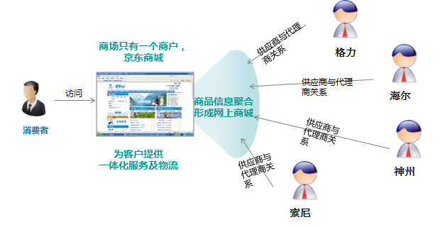这三家企业都是从单纯地企业B2C角度出发，并且在最开始的时候关注垂直行业，比如京东开始专营电器，当当网专营书籍，凡客专营服装。如图，他们不属于实业型公司，从商业的角度来说，它们更像传统中的贸易企业或者说渠道商，只是这个贸易和渠道放在了互联网。

尽管它们不是传统意义上的企业电子商务化方式，但是对于用户来说，他们统一地扮演了一个商户的角色，为用户提供一体化的服务支持，比如包括支付、配送、售后的维修、退货等。所以对于消费者来说，给予了他们更多的信任和支持，在他们各自关注的行业，都获得了很大的发展。

但是这种电子商务模式在发展中也面临了明显的瓶颈。一是他们不可避免地会和现实中的渠道商贸易商出现冲突（因为凡客经营自有品牌，所以没有这类问题）；二是他们也面临货品单一，无法挖掘更多用户商机，也无法增强用户粘度；三是同行业都拥有数个竞争对手，价格的相对透明，导致电子商务的经营变成在红海拼杀的低价格竞争模式。

最近一年，京东和当当开始由单一型的电子商务逐渐转变为平台型的电子商务，开始在可控的范围，逐步增加对第三方商户的支持，并尽量减少消费者在用户体验上的差别。

### 苏宁易购

苏宁易购是在苏宁实体经营的基础上发展起来的，可以说它是企业电子商务化的最典型的代表。它在短短一年多时间的快速发展，相比起京东，完全得益于它实体门店、物流网络的支持。甚至有超过京东的势头，这也成为京东做平台转型的一个动力。但是苏宁易购的一个定位，是拓广现有的营销渠道，再不大量增加成本（建设门店，扩张销售客服人员等）的前提下，实现企业更大的销售盈利。所以至少在目前来说，易购并不是苏宁的基本价值活动。同时这也说明，企业电子商务化的有限成长空间。

### 太平洋IT商城

太平洋IT商城是平台型B2C的一个代表，也是可以提供众多实业商城、百货商城可以参考的模式之一。太平洋IT商城是基于广州太平洋电脑城的实体商户的基础建立的网上商贸平台，单纯从IT产品角度来说，在华南，IT商城的贸易额并不次于淘宝。

商城平台型B2C模式最大的优点是依托实体商户以及现实上的商城监管，能够给消费者提供很好的商品保证和投诉维权管理；同时能够精准地针对行业范围内的消费群体，并借助商城自身的影响力进行有针对性地推广和营销，迅速地实现销售渠道的迁移。但是这种运营模式也存在一个非常重要的问题就是电子商务平台的成功与否完全取决于商户自身。就拿太平洋IT商城来说，有相当的商户并不熟悉或者不看重电子商务方式，所以商品的价格以及信息严重与现实脱钩，最好导致商城成为了一个广告或者推广的场所。另外，商城平台并没有像现实的百货公司一样提供统一的支付、配送及售后，所以在运营模式上与淘宝发生了同质化的冲突，从而没有形成差异化竞争优势。

## 企业电子商务的差异化竞争优势

清晰了电子商务的核心竞争力，只是从战略层面清楚了企业电子商务化的发展和着力点。从实操层面来看，只有根据企业自身情况，构建企业的差异化竞争优势，从红海战略提升至蓝海战略，才有可能拜托依赖激烈成本的竞争，才有可能获得更大盈利空间和发展空间。

通过前面那些知名的电子商务企业的运营特征分析，我们可以看到，在中国，绝大多数电子商务企业并不完全成功，还基本上依赖于价格竞争，以及物流基础能力上的低成本竞争。随着竞争的激烈，一些垂直行业简单销售型的电子商务开始进行跨产品甚至跨行业经营；一些单一的电子商务企业开始引入其他合作商户，构建电子商务平台；还有已经构建了平台的电子商务企业，开始思索着进一步的服务增值及价值创新，寻找另外的出路。所有这些，都是为了寻求企业的差异化竞争优势。而这些竞争优势，从IT角度看就是电子商务平台的业务架构演化所提供的。

# 电子商务平台业务解决方案

对于一个需要进行电子商务化，尤其是电子商务平台化的企业来说，业务解决方案是其企业战略到实施落实最为重要的一个环节。而一个合理的解决方案就是需要在理解其企业战略的前提下，通过设计业务应用架构，并提供架构的进一步演化路线，从而使得企业的核心竞争力不断强化，帮助企业构建其差异性竞争优势。

下面我们将从描述业务运营模式的演化路线入手，简单说明企业电子商务平台化的业务解决方案。

## 业务运营模式的演化路线

制定业务运营模式的演化路线，也就相当于从业务角度制定企业的IT实施规划。对于绝大多数人来说，看到的电子商务似乎都只是一个简单的网站平台。在规划其演化路线前，我们必须理解电子商务业务运营模式的发展阶段。如图，我们可以将电子商务的业务运营分为四个阶段。

* 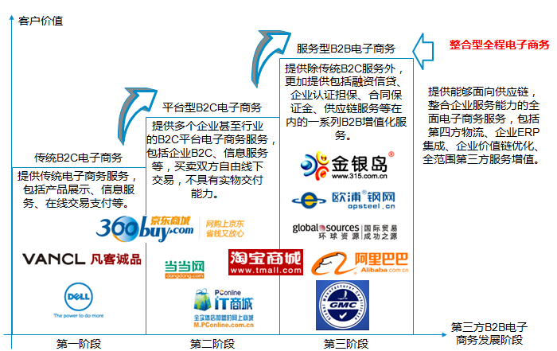传统B2C电子商务：又可以称之为销售型电子商务。它一般有两种类型，一种是有实业型企业建立，比如戴尔；另一种是有贸易型企业建立，比如苏宁易购。而贸易型企业还包括那些互联网的贸易企业，比如凡客诚品、京东商城等。简单来讲，它只是将企业 的销售渠道从传统意义的市场迁移到互联网，提供比较单一的B2C支持。
* 平台型电子商务：它从单一企业的电子商务转变成平台型多企业B2C电子商务，提供客户更全面的购物/采购体验（比如货物丰富，可以提供一站式购物体验），并创造更多商机，进而弥补单个企业的局限性。并且，可以通过平台绑定众多商户，使得平台拥有更多的话语权。
* 服务型电子商务：它模糊化了消费者和企业的区别，从传统型B2C逐步演化成B2B模式，并提供了基于企业更多的服务支持，从而实现电子商务平台的增值。同时，它强化平台效应，通过基于平台扩展的增值服务来获取更大赢利空间。
* 整合型电子商务，又被称为全程型电子商务。它提供面向企业全范围的电子商业（E-Business）支持。它打通商流、物流、信息流和资金流的边界，实现面向供应链的全方位整合，使得平台成为企业供应链的核心节点和驱动节点。

每一个业务运营阶段其实都有赢利空间和相应的发展空间，企业的业务战略和现实状况决定了其所在业务运营阶段。为了构建电子商务企业的核心竞争力，形成差异化优势，进而实现蓝海战略，我们可以给出企业在电子商务化过程中所要进行的业务演化路线。

## 构建B2C电子商务平台

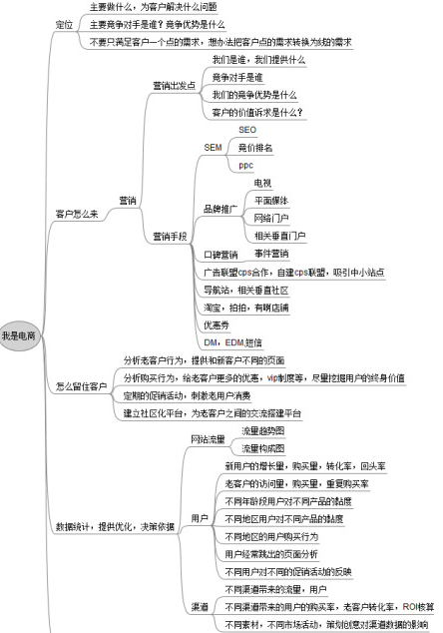对于一个传统的企业来说，电子商务化的第一步，首先是需要解决企业目前面临的困境和问题。

### 运营商业方案

构建运营商业方案是构建电子商务平台的第一步，左图是一个的清单。我们可以看到一个商业应该包含以下几个部分：

* 商业定位：竞争对手分析，自身优势分析，市场及核心价值活动定位。
* 营销方案：品牌推广，SEO，市场营销推广方案。
* 客户关注：从客户角度出发，提升用户黏度，最终留住客户。
* 数据统计分析：包括流量，用户，行为，渠道等

一般来说，准备进行电子商务化的企业或多或少都会存在以下的某几项思考：

* 目前传统的销售和市场到达一定阶段，在预计的未来，不会有太大的变化。企业希望电子商务能对企业有所改变，从而扩展企业新的营销渠道，获取更多市场。
* 企业目前依然处于供应链的低端，尤其是生产商和供应商。他们希望通过电子商务能够改变企业的地位，增大利润空间。
* 当当网，京东商城的成功融资上市，凡客诚品的推广，以及淘宝在互联网的影响，让许多企业，尤其是贸易企业看到了电子商务发展的契机，希望能及时跟上步伐，尽量抢得先机避免落伍。
* 担心需要投入的IT成本过大，希望电子商务化一步步来，降低失败的风险。
* 整体信息化水平不高，希望借助电子商务带动企业信息化发展，并且直接从传统的个体信息化转向基于互联网的信息化，从而降低整个信息化的成本。

基于以上考虑，从企业B2C网站平台出发，对于企业电子商务化是一个务实并且可行的起步解决方案。很多时候，很多解决方案只是当当看到了这点，却忽略了两个重要的事实：方案本身并不是独立的，它需要解决的不仅仅是企业目前的问题，还需要考虑企业未来的战略，进行下一步的演化和实现无缝升级的。；其次，客户需要的并不是方案本身，而是问题的解决。一个很有意思的话是：客户不是要买钻头，而是需要钻头钻到洞。

### 构建电子商务价值生态圈

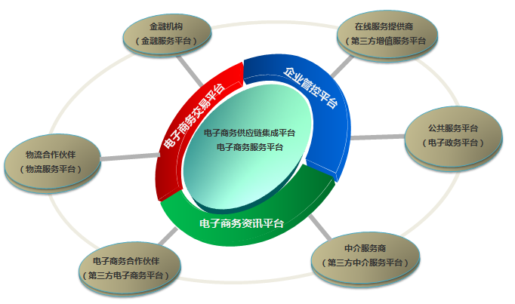

以电子商务平台为核心，由内向外，逐渐构建电子商务的生态圈，能够强化平台的内聚力以及外扩的影响力。

以电子商务平台为核心，打造以交易、资讯和企业管控的能量环，并分别依据外围的六大服务平台或者支撑节点，进而形成整体竞争优势的电子商务价值生态圈。

## 销售型电子商务向平台型的演化

许多企业在电子商务化过程中，仅仅关注自身的营销渠道如何搬到互联网上，如何在网上拓广自己的生意。其实如同供应链一样，任何一个单独的企业在电子商务的生存能力是极其有限的，这也是为什么绝大多数企业电子商务化没有成功的原因。而在一个供应链中，供应链的核心节点所产生的价值是最大和最为关键的。企业在传统的价值链中所扮演的角色大多处于一个相对固定的位置，想要发生根本性的变化是非常困难的。

企业在电子商务化后，并逐渐向电子商务平台演化，提供给合作伙伴更多地发展空间，打造整个电子商务的生态链，可以让企业出现新的定位，并成供应链中的核心企业。而也只有这样，才可以给企业带来更大的价值和发展空间。

## B2C 向B2B服务型电子商务演化

对于任何一个准备进行电子商务的企业，尤其是传统企业来说，他们面临的的一个问题就是销售和推广，所以说搭建基本的B2C销售平台是必经路线。绝大多数企业在走向电子商务时都看到了这点，并也做到了这点。然而，可以发现，那些电子商务企业往往都陷入了同质化竞争，很多年过去，少有做大做强的。其中最大的误区就是在电子商务化过程中，企业仅仅关注了消费者（Consumer），也就仅仅是将卖作为电子商务唯一的特征。而实质上，企业在经营过程中更多地是与企业打交道，并且很多的“消费者”角色都是由企业所扮演，比如企业的采购。

构建一个从B2C向B2B的演化路线，通过逐渐模糊掉B和C之间的区别，形成B2C到B2B的全面融合和无缝过渡。这样可以在解决企业电子商务化中的现实营销问题的基础上，更加地关注和挖掘电子商务模式背后的企业价值活动，从而形成有效的差异竞争优势。

## 单一型电子商务向全程整合电子商务的演化

传统的电子商务只提供简单的在线买卖交易支付等功能，所有与商务的其他事项都需要线下去完成和补充。比如企业的融资、信贷、抵押，比如合同的签订认证等，还比如商品的分批配送等一系列问题。也许对于基于消费者的B2C电子商务模型来说，这些并不重要。但对于企业之间的商务活动来说，它们往往就决定了电子商务的前途。

从单一的电子商务平台到提供全程电子商务平台是电子商务企业需要进一步演化的终极目标。对于电子商务企业来说，通过整合一系列服务并将其电子化、信息化，从而提供全面的商务支持。比如和通过银行的统一信贷，然后由平台提供融资担保；比如引入电子签章技术、公证处服务以及律师事务所，提供企业的认证、合同的认证；比如与第三、四方物流系统整合，提供订单的拆分、合并等，从而实现物流订单的细分以及商品的分销。